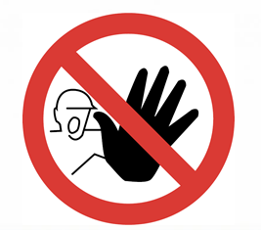

KAZAN DAİRESİNE YETKİLİLERDEN BAŞKA KİMSE GİREMEZ